
ΕΛΛΗΝΙΚΗ ΔΗΜΟΚΡΑΤΙΑ
ΠΕΡΙΦΕΡΕΙΑ ΚΡΗΤΗΣ
ΔΗΜΟΣ ΧΑΝΙΩΝ
ΤΜΗΜΑ ΠΛΗΡΟΦΟΡΙΚΗΣ
& ΝΕΩΝ ΤΕΧΝΟΛΟΓΙΩΝ
Πληρ. Φραγκιαδάκης Γ.
Κυδωνίας 29,Χανιά 731.35 Χανιά
Τηλ.: 2821092.000, Fax:28210-93300 ΑΠ.
email: dimos@chania.gr, www.chania.gr

Τεχνικές Προδιαγραφές
διαγωνισμού για την προμήθεια δικτυακών υποδομών για Data/Voice στο κτίριο των Τεχνικών Υπηρεσιών του Δήμου Χανίων

Ο ενεργός εξοπλισμός σύμφωνα με τον πίνακα 1.θα περιλαμβάνει τα κάτωθι είδη των οποίων τα τεχνικά χαρακτηριστικά επισυνάπτονται:

ΠΙΝΑΚΑΣ 1

A/A | ΠΕΡΙΓΡΑΦΗ ΕΙΔΟΥΣ | ΠΟΣΟΤΗΤΑ | ΤΙΜΗ
1 | ΜΕΤΑΓΩΓΕΑΣ (SWITCH) 48 θυρών | 2 | 6000
2 | ΚΕΝΤΡΙΚΟΣ ΜΕΤΑΓΩΓΕΑΣ (MAIN SWITCH) 48 θυρών | 1 | 4000
3 | 1000BASE-LX/LH SFP for Long-Reach Single-Mode Fibers module | 2 | 1000
4 | 1000BASE-SX SFP for Multimode Fiber Only Short Range module | 4 | 1120
 | ΣΥΝΟΛΙΚΟ ΚΟΣΤΟΣ € ΜΕ ΦΠΑ |  | 12120

Ο παθητικός εξοπλισμός σύμφωνα με τον πίνακα 2.θα περιλαμβάνει τα κάτωθι είδη των οποίων τα τεχνικά χαρακτηριστικά επισυνάπτονται.

ΠΙΝΑΚΑΣ 2

A/A | ΠΕΡΙΓΡΑΦΗ ΕΙΔΟΥΣ | ΠΟΣΟΤΗΤΑ | ΤΙΜΗ
1 | ΙΚΡΙΩΜΑ (RACK) ΕΠΙΔΑΠΕΔΙΟ 19’’37U | 2 | 1400
2 | CABLE PATCH PANEL CAT 6 ΘΥΡΩΝ 48 | 3 | 600
3 | ΟΠΤΙΚΟ PATCH CORD 5m LC-LC multi-mode Duplex, 62.5/125um | 1 | 20
4 | ΟΠΤΙΚΟ PATCH CORD 10m LC-LC multi-mode Duplex, 62.5/125um | 1 | 40
5 | PATCH CORD UTP CAT5e | ΟΣΑ ΧΡΕΙΑΣΤΟΥΝ | 400
 | ΣΥΝΟΛΙΚΟ ΚΟΣΤΟΣ € ΜΕ ΦΠΑ |  | 2460

ΤΕΧΝΙΚΑ ΧΑΡΑΚΤΗΡΙΣΤΙΚΑ ΜΕΤΑΓΩΓΕΑ

Οι μεταγωγείς θα πρέπει να είναι διαχειρίσιμοι από απόσταση, και
να διαθέτουν:

• Δυνατότητα ανάρτησης σε ικρίωμα 19”
• Μέγεθος 1U

Επίσης πρέπει να διαθέτουν τουλάχιστον τα παρακάτω τεχνικά χαρακτηριστικά:

Key Features
Type | Ethernet Switch
OSI Layer | Layer 2/3
Managed Device | Managed
Interfaces
Ports | 48 x 10Base-T/100Base-TX (RJ-45)
Uplink/Additional Port(s) | 2 x SFP/1000Base-T Combo
Performance
Switch Fabric Capacity | 13.6 Gbps
Layer 2 Forwarding Rate | 10.1 Mpps
MAC Address Entries | 8000
VLANs | 255
Huntgroups / Link Aggregations | 64
Standards and Protocols
LAN Standards | IEEE 802.1d Spanning Tree Bridge • IEEE 802.1p LAN Layer 2 QoS/CoS Protocol for Traffic Prioritization • IEEE 802.1Q Virtual LANs (VLAN) • IEEE 802.3 CSMA/CD or Ethernet • IEEE 802.3u 100 Mbps (Fast Ethernet) • IEEE 802.3ab 1000 Mbps (Gigabit Ethernet) • IEEE 802.3ad Link aggregation • IEEE 802.3z Gigabit Ethernet over fiber standard (1000BaseX) • IEEE 802.1w Rapid Spanning Tree Protocol (RSTP) • IEEE 802.3x Flow Control • IEEE 802.1x Port Access Control for WLANs • IEEE 802.1s
Remote Management Protocol | Telnet • RMON 2 • RMON 1 • SNMP 1 • SNMP 3 • SNMP 2c • TFTP • SSH
Protocols | ACL • ARP • DiffServ • IGMP • IP • RADIUS • SSH • TCP • UDP • DHCP • TFTP
Other Features
LED Indicators | Link / Status • Activity • Full Duplex / Half Duplex • Power • Speed
Εγγύηση
Εγγύηση | Lifetime

ΤΕΧΝΙΚΑ ΧΑΡΑΚΤΗΡΙΣΤΙΚΑ ΚΕΝΤΡΙΚΟΥ ΜΕΤΑΓΩΓΕΑ

Ο κεντρικός μεταγωγέας θα πρέπει να είναι διαχειρίσιμος από απόσταση, και
να διαθέτει:

• Δυνατότητα ανάρτησης σε ικρίωμα 19”
• Μέγεθος 1U

Επίσης πρέπει να διαθέτουν τουλάχιστον τα παρακάτω τεχνικά χαρακτηριστικά:

Key Features
Type | Ethernet Switch
OSI Layer | Layer 2/3
Managed Device | Managed
Interfaces
Ports | 48 x 10Base-T/100Base-TX (RJ-45)
Uplink/Additional Port(s) | 4 x SFP/1000Base-T Combo
Performance
Switch Fabric Capacity | 32 Gbps
Layer 2 Forwarding Rate | 10.1 Mpps
MAC Address Entries | 12000
VLANs | 1024
Huntgroups / Link Aggregations | 64
Standards and Protocols
LAN Standards | IEEE 802.1d Spanning Tree Bridge • IEEE 802.1p LAN Layer 2 QoS/CoS Protocol for Traffic Prioritization • IEEE 802.1Q Virtual LANs (VLAN) • IEEE 802.3 CSMA/CD or Ethernet • IEEE 802.3u 100 Mbps (Fast Ethernet) • IEEE 802.3ab 1000 Mbps (Gigabit Ethernet) • IEEE 802.3ad Link aggregation • IEEE 802.3z Gigabit Ethernet over fiber standard (1000BaseX) • IEEE 802.1w Rapid Spanning Tree Protocol (RSTP) • IEEE 802.3x Flow Control • IEEE 802.1x Port Access Control for WLANs • IEEE 802.1s
Remote Management Protocol | Telnet • RMON 2 • RMON 1 • SNMP 1 • SNMP 3 • SNMP 2c • TFTP • SSH
Protocols | ACL • ARP • DiffServ • IGMP • IP • RADIUS • SSH • TCP • UDP • DHCP • TFTP
Other Features
LED Indicators | Link / Status • Activity • Full Duplex / Half Duplex • Power • Speed
Εγγύηση
Εγγύηση | Lifetime

ΤΕΧΝΙΚΑ ΧΑΡΑΚΤΗΡΙΣΤΙΚΑ ΙΚΡΙΩΜΑΤΩΝ 19” 37U

Τα ικριώματα που θα προσφερθούν θα πρέπει να καλύπτουν κατ’ ελάχιστον τις παρακάτω απαιτήσεις:
- Να διαθέτουν προστασία με πόρτα, κλειδαριά
- Να είναι επιδαπέδια με ρόδες ασφαλείας
- Να διαθέτουν ανεμιστήρα και rack mounted πολύπριζο θερμοστάτη
- Να έχουν ανοίγματα για να περνούν καλώδια (π.χ. για την σύνδεση χρηστών ή ενεργού εξοπλισμού από την υπάρχουσα εγκατάσταση).
- Να υπάρχει ικανός ελεύθερος χώρος ώστε να είναι δυνατή η εγκατάσταση επιπρόσθετου ενεργού και παθητικού εξοπλισμού για τυχόν μελλοντική επέκταση του δικτύου
- Οργανωτές καλωδίων όσοι απαιτούνται
- Ράφια στήριξης όσοι απαιτούνται

ΤΕΧΝΙΚΑ ΧΑΡΑΚΤΗΡΙΣΤΙΚΑ PATCH PANEL

Όλα τα Patch panel χαλκού που θα χρησιμοποιηθούν, να φέρουν πιστοποίηση ανεξάρτητου εργαστηρίου ότι πληρούν την τεχνική προδιαγραφή για καλώδια UTP cat 6 , ΤΙΑ/ΕΙΑ 568Β και ο προμηθευτής / κατασκευαστής να είναι πιστοποιημένος κατά ISO 9001.

ΤΕΧΝΙΚΑ ΧΑΡΑΚΤΗΡΙΣΤΙΚΑ FIBER MODULES

- 1000BASE-LX/LH SFP
Συμβατά με τον κεντρικό μεταγωγέα που θα προσφερθεί καθώς και με τον υπάρχοντα κεντρικό μεταγωγέα που βρίσκεται στο κτίριο του Δημαρχείου Χανίων (Cisco Catalyst 4503).
Απόσταση λειτουργίας για μονότροπη ίνα (single mode), άνω των 5km και άνω των 500m για πολύτροπη ίνα (Multimode fiber)

- 1000BASE-SX SFP
Συμβατά με τους απλούς και τον κεντρικό μεταγωγέα που θα προσφερθούν.
Τύπος ίνας : Πολύτροπη (multimode)
Απόσταση λειτουργίας: τουλάχιστον 200m

ΚΑΛΩΔΙΩΣΗ ΣΤΟ ΕΣΩΤΕΡΙΚΟ ΤΟΥ ΚΤΙΡΙΟΥ

- Οριζόντια Καλωδίωση

Το κτίριο στο οποίο θα εγκατασταθεί ο εξοπλισμός, αποτελείται από ισόγειο και (3) τρείς ορόφους. Τα γραφεία των τεχνικών υπηρεσιών του Δήμου Χανίων καταλαμβάνουν τους τρείς ορόφους του κτιρίου. Τα γραφεία θα παραδοθούν με εγκατεστημένη την οριζόντια καλωδίωση, η οποία υλοποιήθηκε με οκτασύρματα καλώδια UTP cat6 verified. Η καλωδίωση κάθε ορόφου θα παραδοθεί τερματισμένη σε τηλεπικοινωνιακές πρίζες και με τα τέσσερα ζεύγη του UTP σύμφωνα με τα πρότυπα τα 578Α. Η οριζόντια καλωδίωση κάθε ορόφου καταλήγει σε χώρο κατάλληλο όπου θα τοποθετηθεί ο κατανεμητής ορόφου. Η όδευση των καλωδίων από τις πρίζες προς τον κατανεμητή είναι συνεχής και γίνεται μέσω μεταλλικών σχαρών πάνω από ψευδοοροφές. Το σύνολο των θέσεων εργασίας για όλο το κτίριο είναι περίπου 139, όπως φαίνονται και αναλυτικά στις επισυναπτόμενες κατόψεις των ορόφων.

Ο Ανάδοχος του έργου θα αναλάβει την τοποθέτηση στους χώρους που έχει συγκεντρωθεί η καλωδίωση κάθε ορόφου, των κατανεμητών μέσα στα ικριώματα που προβλέπονται, τον τερματισμό των καλωδίων πάνω στα Patch Panel και την εγκατάσταση του ενεργού εξοπλισμού. Θα πρέπει επίσης να προσφέρθουν όλα τα απαραίτητα patchcord χαλκού UTP 4 ζευγών Cat5 κατάλληλού μήκους (0,5m – 2m) για την μικτονόμηση των κατανεμητών με τις ενεργές συσκευές και από τις τηλεπικοινωνιακές πρίζες προς τους Η/Υ. Όλες οι εργασίες τερματισμού και εγκατάστασης θα γίνουν σύμφωνα με τις συστάσεις του προτύπου ΤΙΑ/ΕΙΑ 568Α. Κάθε έξοδος θα αριθμείται με μονοσήμαντο αλφαριθμητικό συμβολισμό, αντίστοιχα δε, θα υπάρχει αρίθμηση στα πεδία μικτονόμησης όλων των κατανεμητών, σύμφωνα με τα όσα ορίζει το διεθνές πρότυπο ΤΙΑ/ΕΙΑ-606.
Οι κατανεμητές ορόφου θα είναι σχεδιασμένοι και εξοπλισμένοι σύμφωνα με όσα ορίζει το πρότυπο ANSI/TIA/EIA-569 για την αποφυγή καταπονήσεων των καλωδίων καθώς και για την διευθέτηση και οργάνωση αυτών. Επιπλέον, θα ακολουθείται ενιαία οργάνωση ώστε να διευκολύνονται η εποπτεία και οι μελλοντικές επεμβάσεις και επεκτάσεις.

- Κατακόρυφη καλωδίωση

Για την κατακόρυφη καλωδίωση του δικτύου θα χρησιμοποιηθεί πολύτροπο (multimode) οπτικό patch cord το οποίο θα ξεκινά από τον Κεντρικό Κατανεμητή που θα βρίσκεται στον 1^{Ο} όροφο του κτιρίου και θα οδεύει προς τα επάνω, μέσα από κατάλληλες σωλήνες – σπιράλ καταλήγοντας σε κάθε όροφο ώστε να συνδεθεί ο κεντρικός μεταγωγέας με τους μεταγωγείς κάθε ορόφου.

- Διασύνδεση κτιρίου με το κεντρικό κτίριο του Δημαρχείου

Στα πλαίσια του έργου «Μητροπολιτικό δίκτυο οπτικών ινών» που υλοποιείται αυτή την περίοδο από το Δήμο Χανίων, έχει προβλεφθεί η εγκατάσταση μονότροπης οπτικής ίνας από το Κεντρικό Κτίριο του Δημαρχείου Χανίων προς το κτίριο των Τεχνικών Υπηρεσιών και η ίνα θα φτάσει έως τον 1^{ο} όροφο στο σημείο που θα εγκατασταθεί ο Κεντρικός Κατανεμητής του κτιρίου. Στο Δημαρχείο έχει εγκατασταθεί ο απαραίτητος ενεργός εξοπλισμός για την υποδοχή της ίνας.
Ο Ανάδοχος θα πρέπει να προβλέψει την σύνδεση της ίνας στον Κεντρικό Μεταγωγέα του κτιρίου των Τεχνικών Υπηρεσιών και την εύρυθμη επικοινωνία του με το κτίριο του Δημαρχείου.

ΠΙΣΤΟΠΟΙΗΣΗ ΛΕΙΤΟΥΡΓΙΚΟΤΗΤΑΣ ΚΑΙ ΕΛΕΓΧΟΣ ΑΠΟΔΟΧΗΣ ΕΓΚΑΤΑΣΤΑΣΗΣ
- Οι διαδικασίες πιστοποίησης και ελέγχου αποδοχής της καλωδιακής υποδομής (Acceptance Tests) θα πρέπει να είναι σύμφωνες με αυτά που ορίζει το πρότυπο ΕΙΑ/ΤΙΑ 568-Β, IEC/ISO 11801 και CENELEC EN 50173 και να καταγραφούν στη προσφορά του.
- Η μέτρηση πιστοποίησης, η οποία συνίσταται για τις γραμμές μεταφοράς χαλκού απαιτείται να υλοποιηθεί µε χρήση κατάλληλου οργάνου πιστοποίησης ακρίβειας μέτρησης Επιπέδου ΙΙΙ για κατηγορία 6e ή κλάση D.
- Η πιστοποίηση θα πρέπει να περιλαμβάνει κατ΄ ελάχιστον τους εξής ελέγχους:
  - Έλεγχος φυσικής συνέχειας του δικτύου.
  - Μέτρηση αντίστασης βρόγχου συνεχούς.
  - Έλεγχος επιπέδου ηλεκτρικών παρασίτων.
  - Μέτρηση μήκους καλωδίου.
  - Μέτρηση σύνθετης αντίστασης καλωδίου.
  - Μέτρηση χωρητικότητας καλωδίου.
  - Μέτρηση επιπέδου απώλειας σήματος.
  - Έλεγχος επιπέδου crosstalk.
  - Μέτρηση λόγου σήματος προς θόρυβο.
Το κόστος εγκατάστασης και πιστοποίησης περιλαμβάνεται στο κόστος του εξοπλισμού και η τιμολόγηση θα γίνει μόνο ως αγορά εξοπλισμού και όχι ως εγκατάσταση (παροχή υπηρεσιών).

ΕΓΓΥΗΣΗ ΚΑΛΗΣ ΛΕΙΤΟΥΡΓΙΑΣ

Ο προμηθευτής στον οποίο θα γίνει η κατακύρωση της προμήθειας υποχρεούται να παράσχει εγγύηση καλής λειτουργίας και διατήρησης για χρονικό διάστημα τουλάχιστον 24 μηνών, το οποίο αρχίζει από την ημερομηνία παράδοσης και εγκατάστασης των υλικών.
Κατά τη διάρκεια του ανωτέρω χρονικού διαστήματος ο προμηθευτής οφείλει, ύστερα από σχετική ειδοποίηση του Δήμου, να αντικαταστήσει ολόκληρο ή το εξάρτημα του, που έχει υποστεί φθορά ή βλάβη η οποία δεν οφείλεται σε κακή χρήση ή συντήρησή του.

ΧΡΟΝΟΣ ΠΑΡΑΔΟΣΗΣ ΚΑΙ ΕΓΚΑΤΑΣΤΑΣΗΣ ΤΩΝ ΥΛΙΚΩΝ

Τα υλικά πρέπει να παραδοθούν και να εγκατασταθούν μέσα σε χρόνο 30 ημερών από την υπογραφή της σύμβασης. Προσφορές που ορίζουν μεγαλύτερο χρόνο από τον προαναφερόμενο απορρίπτονται ως απαράδεκτες

ΚΑΤΟΨΕΙΣ ΚΤΙΡΙΟΥ
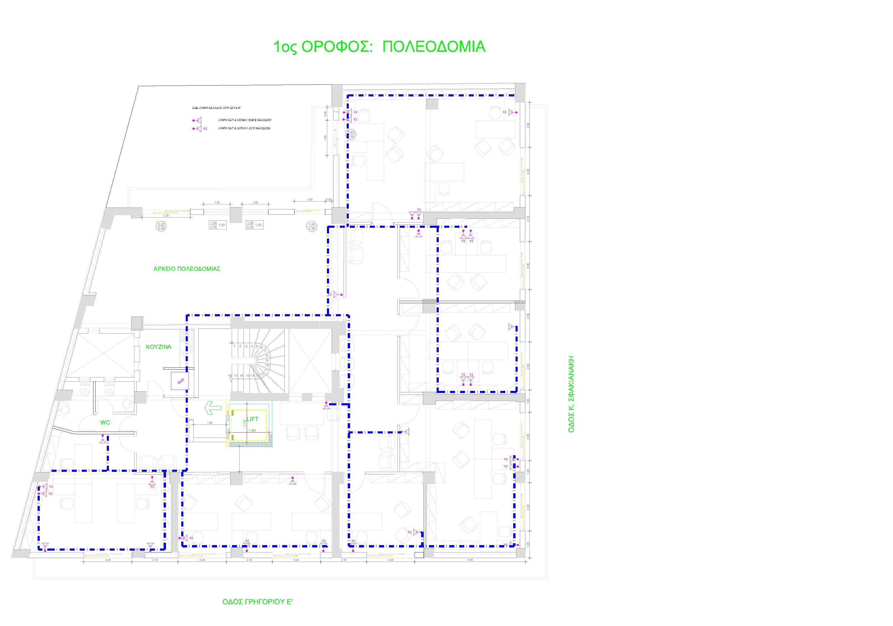

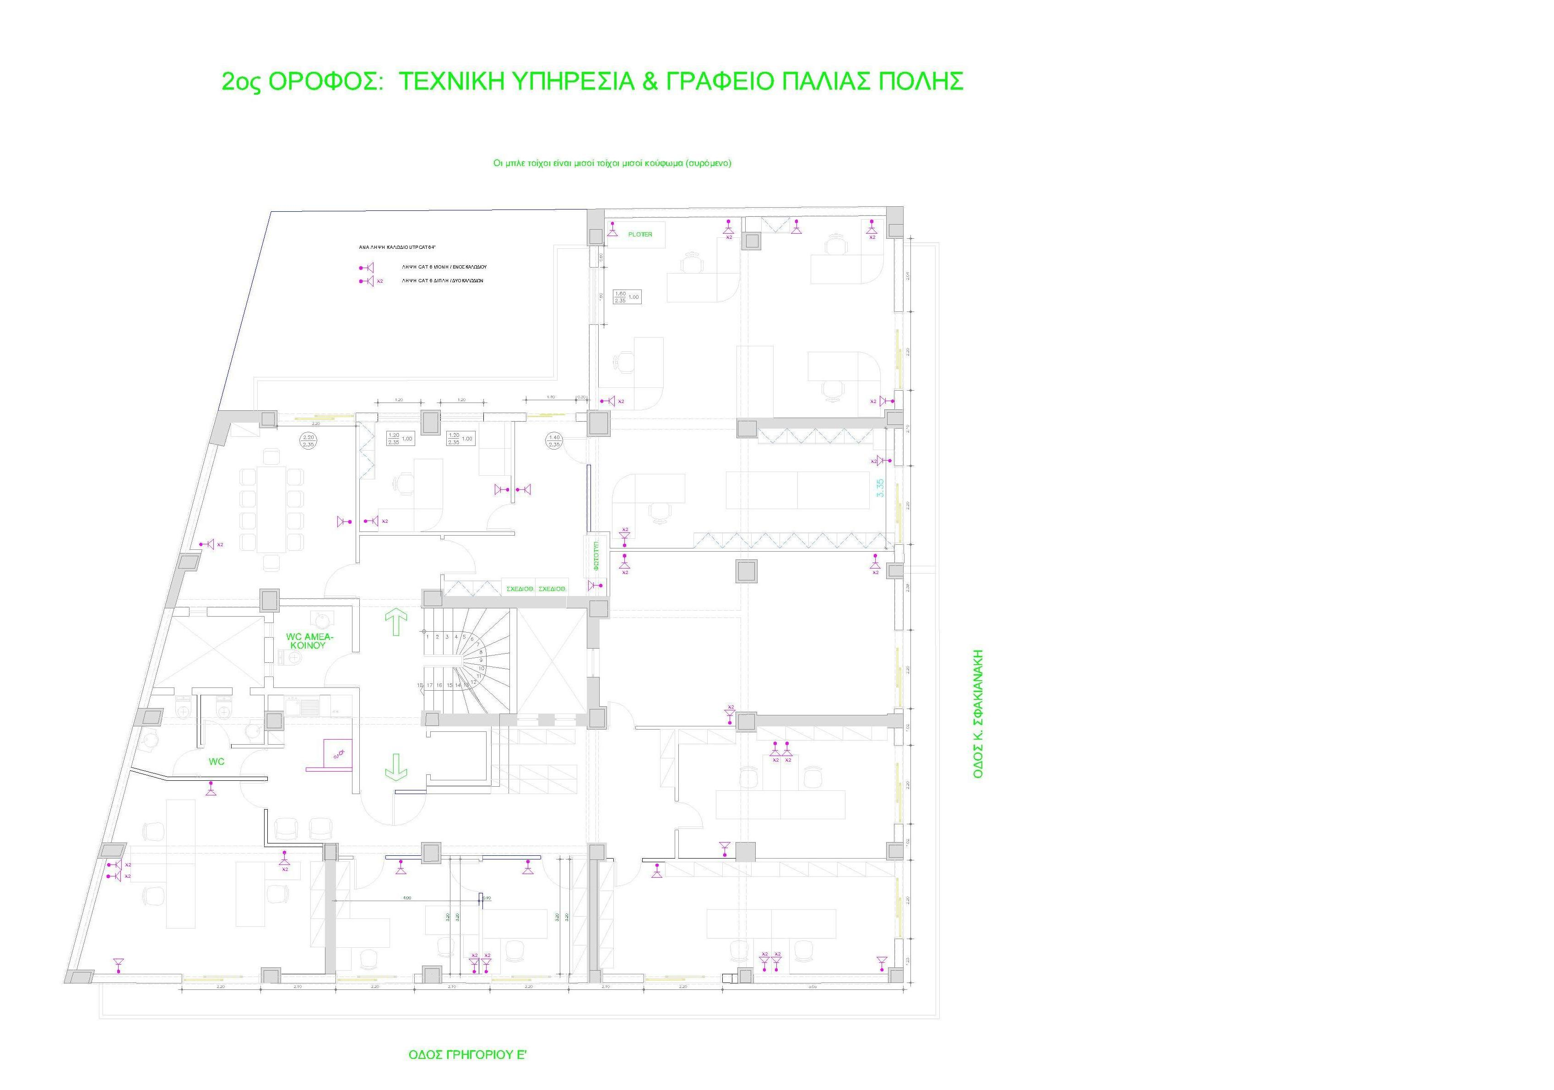
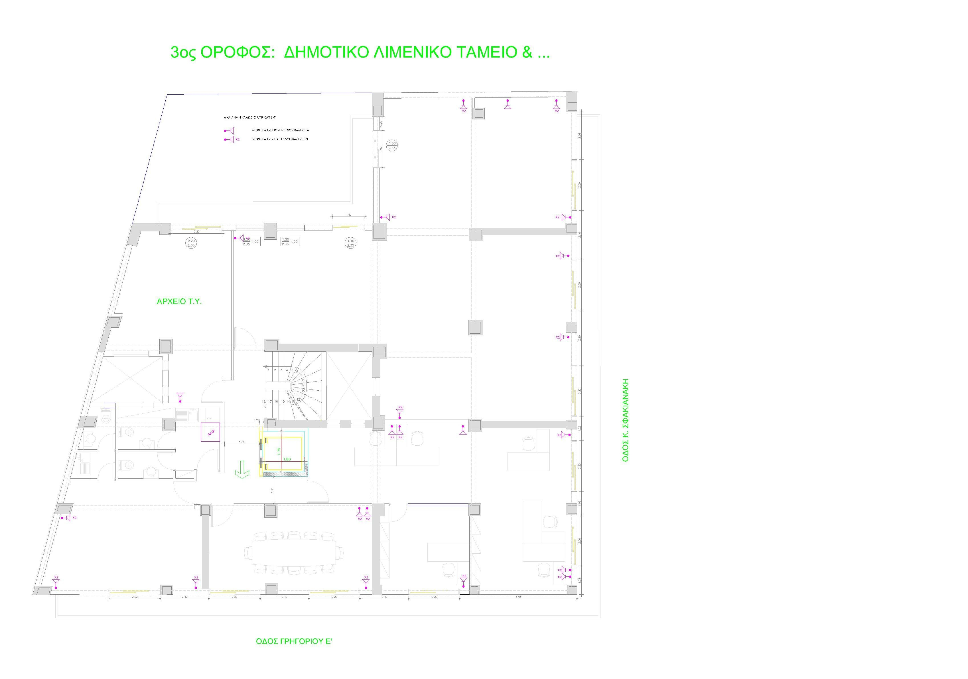

ΘΕΩΡΗΘΗΚΕ
Ο ΣΥΝΤΑΞΑΣ Η ΠΡΟΪΣΤΑΜΕΝΗ ΤΟΥ ΤΜ/ΤΟΣ
ΠΛΗΡ/ΚΗΣ & ΝΕΩΝ ΤΕΧΝ/ΓΙΩΝ

Γ. Φραγκιαδάκης ΠΕ(ΜΗΧ. Η/Υ) 11 Σ. ΠΟΛΥΧΡΟΝΑΚΗ ΠΕ11

